第四届甘肃省青年生态文明创新创业大赛
项目（作品）申报表

项目（作品）名称：光衡果鉴——光电融合式AI机器人

负责人姓名： 张晋源

邮 箱： 692883625@qq.com

电 话： 15693310510

参赛单位： 兰州信息科技学院

参赛方式：
单位参赛
团体参赛
个人参赛

赛道选择：
绿色创新赛道
创新组 创业组
绿色发展赛道
创意组 公益组
绿色共享赛道
宣教组 命题组
工艺品设计 海报创作 文学艺术
视频影像 其他项目

说 明
- 参赛者应在认真阅读第四届甘肃省青年生态文明创新创业大赛通知和此说明后按要求填写本申报表。
2. 参赛者可选择多个符合要求的赛道报名参赛，但同一作品不可重复参赛。
3. 参赛项目须真实、健康、合法，无任何不良信息。项目立意应弘扬正能量，践行社会主义核心价值观；参赛项目不得侵犯他人知识产权；抄袭、盗用、提供虚假材料或违反相关法律法规等行为，一经发现即刻丧失参赛权利并自负一切法律责任。
4. 申请人需在官方网站http://www.tswstwm.cn 注册报名并按要求提交资料，同时将项目相关材料以压缩包形式（命名格式：项目名称+负责人姓名）发送至邮箱：1477051063@qq.com。
5. 参赛者在发送邮件时需包含：①作品申报表并附身份证明材料；②商业计划书（创新创业项目）、作品展示PPT文件（要求：与作品内容相关的正文部分页数不超过20页，其他附件材料如专利证书等不超过10页）。
6.参赛成员已认真阅读上述说明，并承诺参赛作品符合参赛要求。
全体成员签名（可使用电子签名）：
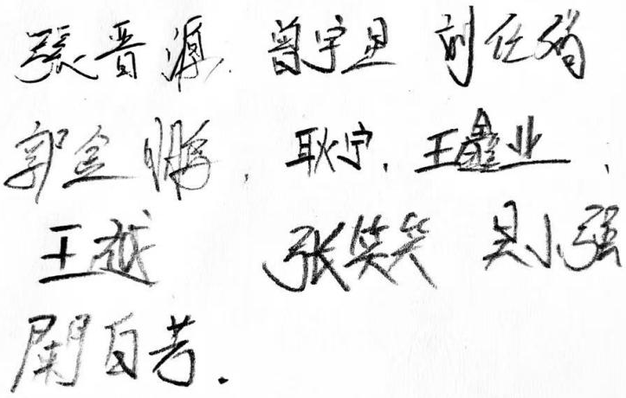

2025年 12 月 20 日

参赛人员信息
参赛人员信息 | 负责人信息 | 姓名 |  | 张晋源 |  | 性别 | 男 | 年龄 | 20
参赛人员信息 | 负责人信息 | 身份证号 |  | 620102200505101836 |  |  | 联系电话 | 15693310510
参赛人员信息 | 负责人信息 | 所在单位 |  | 兰州信息科技学院 |  |  | 专业 | 智能电网信息工程
参赛人员信息 | 负责人信息 | 职业中专 大学专科 大学本科 研究生 在职青年 其他
参赛人员信息 | 负责人信息 | 邮箱 |  | 692883625@qq.com
参赛人员信息 | 负责人信息 | 通讯地址 |  | 甘肃省兰州市皋兰县西岔镇海河街6号兰州信息科技学院
参赛人员信息 | 其他成员信息 | 序号 | 姓名 | 性别 | 年龄 | 身份证号 |  | 所在单位
参赛人员信息 | 其他成员信息 | 1 | 张晋源 | 男 | 20 | 620102200505101836 |  | 兰州信息科技学院
参赛人员信息 | 其他成员信息 | 2 | 曾宇星 | 女 | 20 | 511123200502152563 |  | 兰州信息科技学院
参赛人员信息 | 其他成员信息 | 3 | 刘任娟 | 女 | 20 | 622726200403161788 |  | 兰州信息科技学院
参赛人员信息 | 其他成员信息 | 4 | 郭金鹏 | 男 | 20 | 620522200505101550 |  | 兰州信息科技学院
参赛人员信息 | 其他成员信息 | 5 | 耿宁 | 男 | 20 | 140222200305272610 |  | 兰州信息科技学院
参赛人员信息 | 其他成员信息 | 6 | 王鑫业 | 男 | 20 | 622223200410013613 |  | 兰州信息科技学院
参赛人员信息 | 其他成员信息 | 7 | 王越 | 女 | 20 | 622123200501010623 |  | 兰州信息科技学院
参赛人员信息 | 其他成员信息 | 8 | 张笑笑 | 女 | 20 | 610322200412132320 |  | 兰州信息科技学院
参赛人员信息 | 其他成员信息 | 9 | 吴小强 | 男 | 20 | 623021200510112253 |  | 兰州信息科技学院
参赛人员信息 | 其他成员信息 | 10 | 兰自芳 | 女 | 20 | 652301200501241948 |  | 兰州信息科技学院
指导  教师1 |  | 姓名 |  | 性别 | 职称 | 所在单位 |  | 联系方式
 |  | 郭文会 |  | 男 | 教授 | 兰州信息科技学院 |  | 13919883970
指导  教师2 |  | 姓名 |  | 性别 | 职称 | 所在单位 |  | 联系方式
 |  | 王林昌 |  | 男 | 助教 | 兰州信息科技学院 |  | 17393161221
注：①所有信息名称（如学校、专业、单位等）要求写全称；
②另附项目负责人身份证正反面复印件及单位在职证明（如工作证等）或学籍在校证明（如学生证、学信网信息等）。
